#Научим детей ПДД#
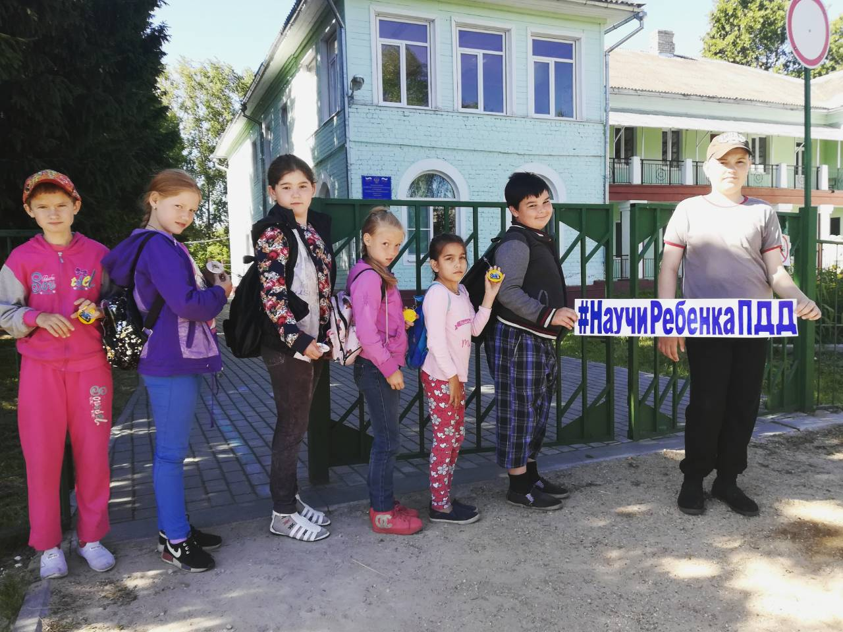
#НаучиРебенкаПДД. Фото с таким хештегом предложила разместить в социальных сетях инспектор по пропаганде и безопасности дорожного движения ОГИБДД ОМВД России по Конаковскому району Кокорева Татьяна Николаевна, в рамках Всероссийской акции «Научи ребенка ПДД».
Первая фотография вышла спонтанно, когда ребята собирались идти на завтрак (столовая у нас через дорогу). У девочек были рюкзачки, и вожатые напомнили о важности светоотражательных элементов, которые просто необходимы в темное время суток (как летом, так и зимой), а на солнышке, летним утром, они игриво пускали блики.
Детям, с особенностями в развитии, важно сообщая информацию, задействовать все анализаторы. Поучительный урок по изучению правил дорожного движения «Моя безопасная дорога» провели в автошколе. Уж там можно и увидеть, и услышать, и потрогать, и даже понюхать настоящие моторы. Администрация Конаковского СТК РОСТО, в лице Шилова А.Б. предоставила учебный класс, а методист автошколы провела обзорную экскурсию по площадке, конечно, с соблюдением всех правил безопасности.

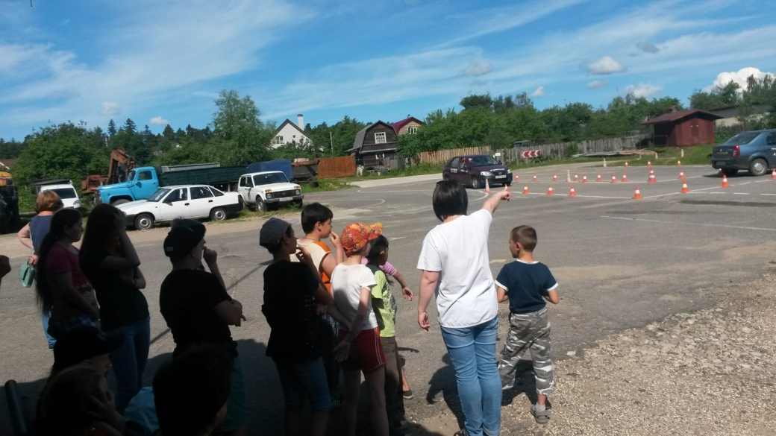
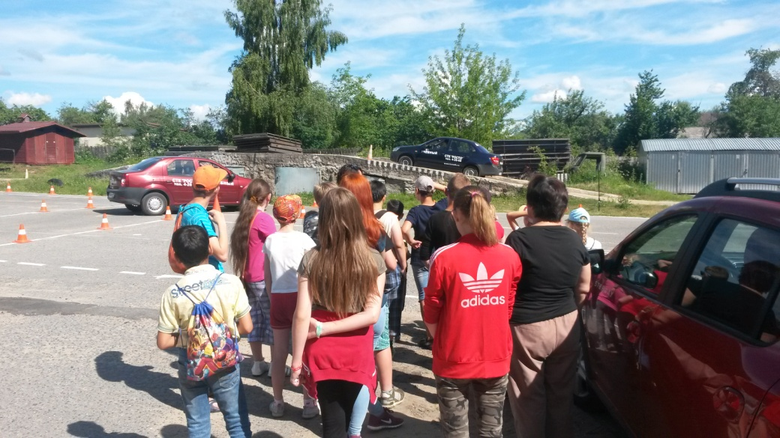
Ребята увидели, что перед тем как начать движение, нужно пристегнуться, а детей посадить и пристегнуть в специальное автокресло. Вспоминать основные правила, а может и запоминать новые, пошли в учебный класс.
Сама атмосфера помещения располагала к усвоению новых знаний. У мальчишек загорелись глаза при виде настоящих моторов от грузовиков, автобусных дверей, а девочкам понравилась кукла - манекен в человеческий рост. Затем взгляды пробежались по стенам, которые были увешаны учебными плакатами с дорожными знаками, схемами перекрестков и т.п.
Татьяна Николаевна (инспектор) с использованием проектора и доски рассказала и показала, как вести себя на улице юному велосипедисту.
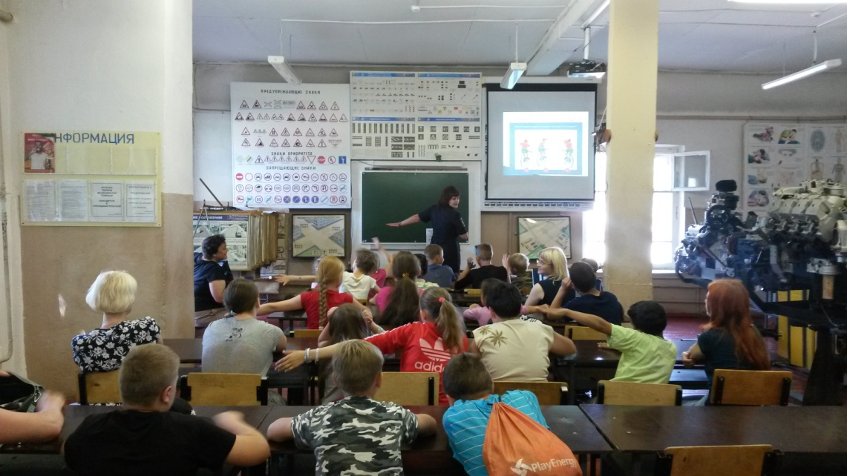
Воспитатель лагеря Захарова С.А. подытожила усвоенные знания с использованием стихотворной викторины.
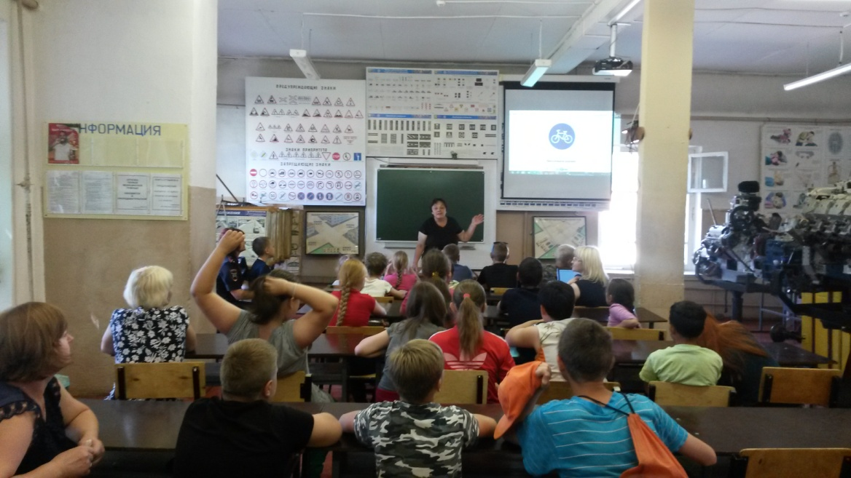
В автошколу захотели пойти все ребята, малыши и старшеклассники. Было интересно всем. Подростки азартно соревновались с воспитанниками младших классов.
Проанализировав ответы ребят, педагоги были удовлетворены усвоенными знаниями, которые ученики получали в течение года.
В завершении программы просмотрели поучительный мультфильм на большом экране и сделали фото на память под хештегом #НаучиРебенкаПДД. Кстати, многие дети попросили переслать им фото, а это значит, что они действительно были увлечены этим мероприятием.
Хочется особенно поблагодарить Кокореву Т.Н., которая так увлечена своей работой. В течение учебного года, она систематически посещает нашу школу: выступает на общешкольных родительских собраниях, проводит беседы с обучающимися, показывает те фильмы, которые дети, в силу своего возраста могут усвоить, а с учениками начальных классов проводила игру-викторину с танцевальными паузами и веселыми песенками.
Спасибо и сотрудникам автошколы, которые по первой просьбе показали, рассказали и ответили на все вопросы ребят.
Румянцева Н.В.,
начальник летнего лагеря
при МБОУ СКШ №4 г. Конаково
